**邮件系统策划案1.0**

|  |  |  |  |
| --- | --- | --- | --- |
| 操作人 | 修改内容 | 修改目的 | 操作日期 |
| 谢海健 | 邮件系统草案 |  | 2019.11.14 |
|  |  |  |  |
|  |  |  |  |
|  |  |  |  |

目录

1 系统简介 2

2 基本定义 2

2.1 开启时机 2

2.2 邮件发送时间 2

2.3 邮箱极限 2

2.4 一键删除功能 3

2.5 一键领取功能 3

3 界面规则 4

3.1 邮箱位置 4

3.2 邮箱界面 4

3.3 提示框界面 5

3.4 邮件界面 5

# 系统简介

* 邮件系统是玩家接受游戏活动奖励，或与NPC交互的系统，方便玩家与NPC进行交互。
* 玩家在进入游戏后，可以通过邮件系统获得游戏活动的奖励或维护更新的补偿，和NPC邮件。

# 基本定义

# 开启时机

玩家成功创建角色进入游戏后开启。

# 邮件发送时间

* + 1. 当前玩家不在线

在玩家加载游戏界面期间，检测当前有无奖励与补偿，或NPC发送邮件，加载过程中发送到玩家邮件箱中并通知查收。

* + 1. 当前玩家在线

直接发送邮件到邮箱中，并通知玩家查收邮件。

# 邮箱极限

* + 1. 邮件标题限制

标题字数最多10个汉字。

* + 1. 邮件内容限制

内容字数最多150汉字。

* + 1. 邮件内附件最大数量限制

附件最多3个。当奖励或补偿的游戏道具超过3个，分开多个邮件发送。

* + 1. 邮件存放时间限制

内邮件存放时间达到30天。当邮箱内存在邮件存放时间到达28天，给出提示提醒玩家检查邮箱内是否有附件还没领取，避免过时被自动删除。当存放时间到达30天，删除该邮件。

* + 1. 邮件存放数量限制

邮件数量最多30封。当内邮件达到25封，给出提示提醒玩家适当删除一些邮件，避免因邮箱已满而无法及时收到邮件。当邮箱装满，给出提示提醒玩家删除部分邮件，避免因邮箱已满而无法及时收到邮件。

* + 1. 发送邮件时检测到邮箱已满

根据超出数量，自动删除相同数量的邮件，删除顺序为：

* 发送时间最前，没有附件且已查看的邮件。
* 发送时间最前，没有附件且未查看的邮件。
* 发送时间最前，有附件但已查看接受附件的邮件。
* 发送时间最前，有附件但未查看未接受附件的邮件。

# 一键删除功能

当玩家按下“一键删除”按钮，自动删除已查看且附件已接收的邮件。

# 一键领取功能

当玩家按下“一键领取”按钮，自动将有附件的邮件状态改为已查看，并自动领取附件。没附件的邮件继续保持原状态。

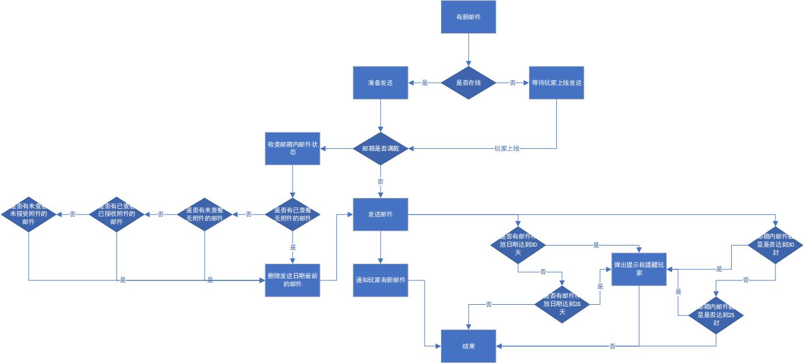

# 界面规则

# 邮箱位置

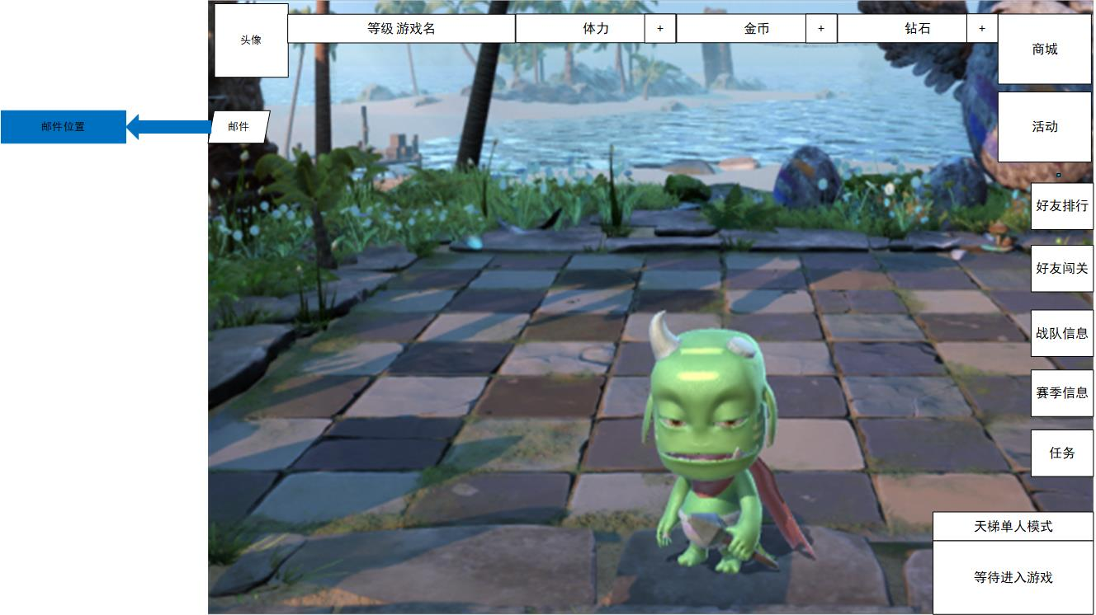

# 邮箱界面

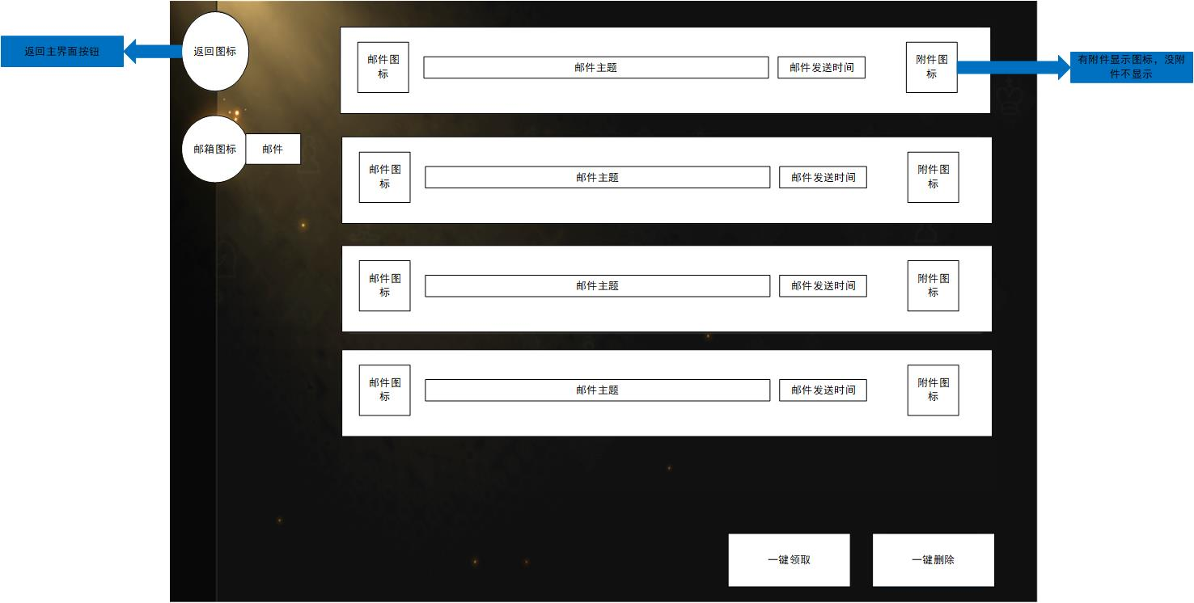

# 提示框界面

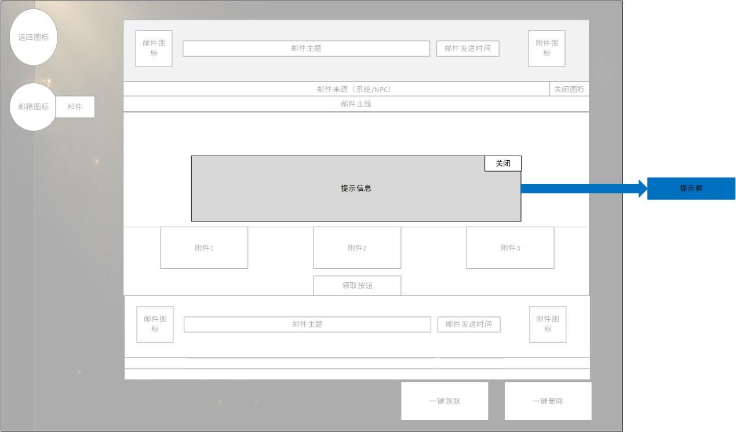

# 邮件界面

* 当选择某邮件时，其他邮件向上或向下自动重叠
* 当有附件时，附件图标按个数进行自动排序，最多3个附件。
* 当没有附件时，附件图标与“领取”按钮都不显示。
* “一键领取”与“一键删除”按钮均可按。

